Stalingames

# Inleiding

In dit document zal uitgelegd staan wat u allemaal kan doen in dit programma, welke manieren het gebruikt voor deze zaken te realiseren en uitleg over de code en databank.

# Functionaliteit

## Home

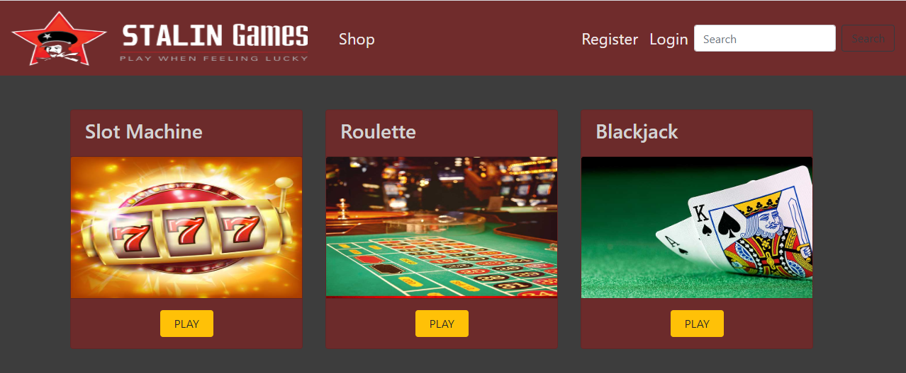

Op de home pagina ziet u enkele zaken staan. Links vanboven ziet u ons logo dat we zelf hebben gemaakt in PhotoShop. Daarnaast ziet u een link staan naar de shop van de website, waar u titels en achtergronden kan kopen met de punten die u heeft.  
Verder staan er nog links naar de register pagina en de login pagina, waar je gebruikers kan aanmaken, en ook als gebruiker kan inloggen. Op het einde van de navigatie balk staat een search bar, waar je gebruikers kan opzoeken.

In de content van de website staan de 3 games die je kan spelen: Slot machine, Roulette en Blackjack.

## Register en Login

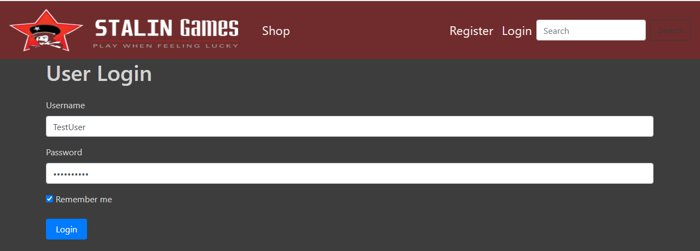Om in te loggen zal de gebruiker zijn username en wachtwoords moeten invullen. Hij heeft ook de mogelijkheid om aan te duiden of hij automatisch zal ingelogd zijn de volgende keer als hij de website bezoekt.

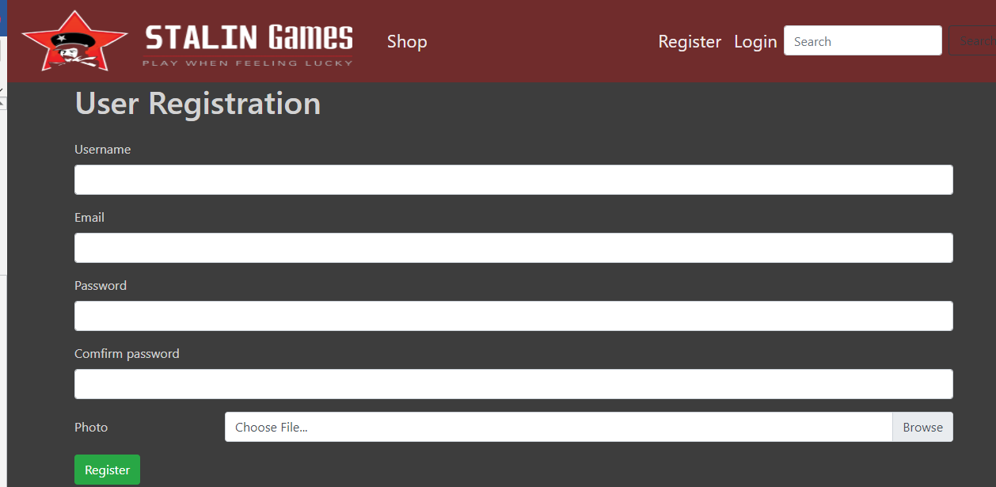Om een gebruiker aan te maken hebben we een username, email en wachtwoord dat de gebruiker 2 maal zal moeten invoeren. De gebruiker heeft ook de mogelijkheid om een profielfoto up te loaden.  
Moest er iets niet ingevult zijn, of het passwoord behaald de criteria niet zal er een error komen op de webpagina.

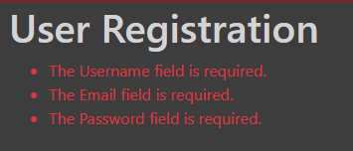

Als de gebruiker een bestand upload dat geen foto is zal er ook een error komen op onze error viewer: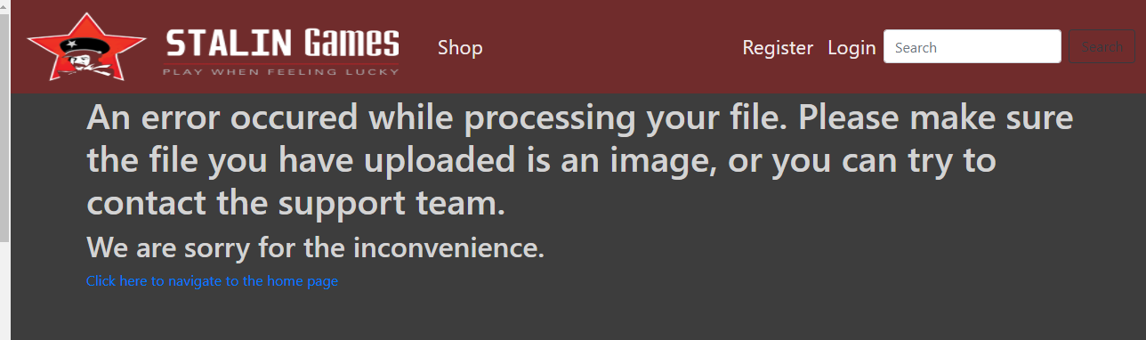

Eens de gebruiker aangemaakt is zal de gebruiker naar de home pagina gaan en ziet hij dit in de navigatie balk:



In de plaats van de register en login links ziet hij zijn naam, profielfoto en de logout knop. Als de gebruiker op de logout knop duwt zal hij uitloggen. Als de gebruiker klikt op zijn gebruikersnaam zal hij komen op de pagina van de gebruiker:   
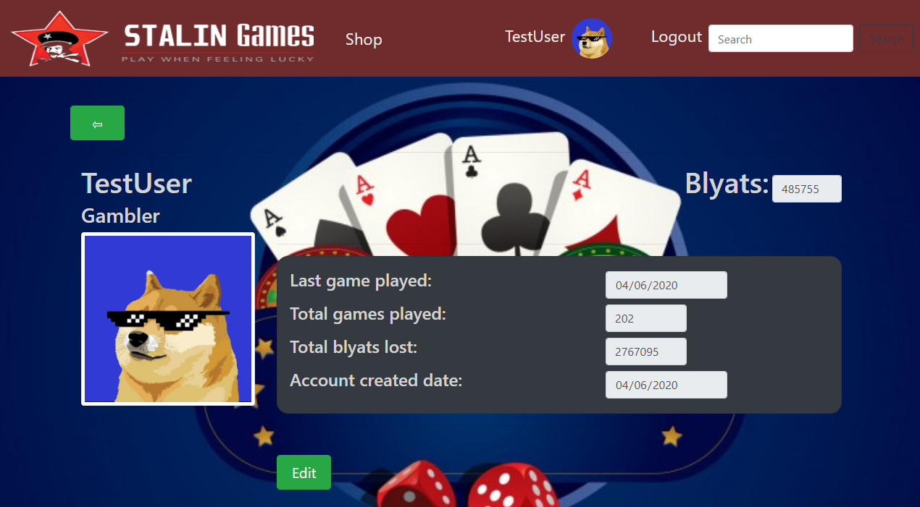

Hier zien we de gebruiker met zijn profile title. Default is deze “Gambler”. De achtergrond is ook een default achtergrond. We kunnen de gebruiker zijn blyats zien, wanneer hij zijn laatste spel heeft gespeeld, hoeveel spelletjes hij in totaal al heeft gespeeld en op welke datum zijn account is gecreerd. Als de gebruiker die we bekijken dezelfde is waarmee we zijn ingelogd, kunnen we deze gebruiker ook editen:

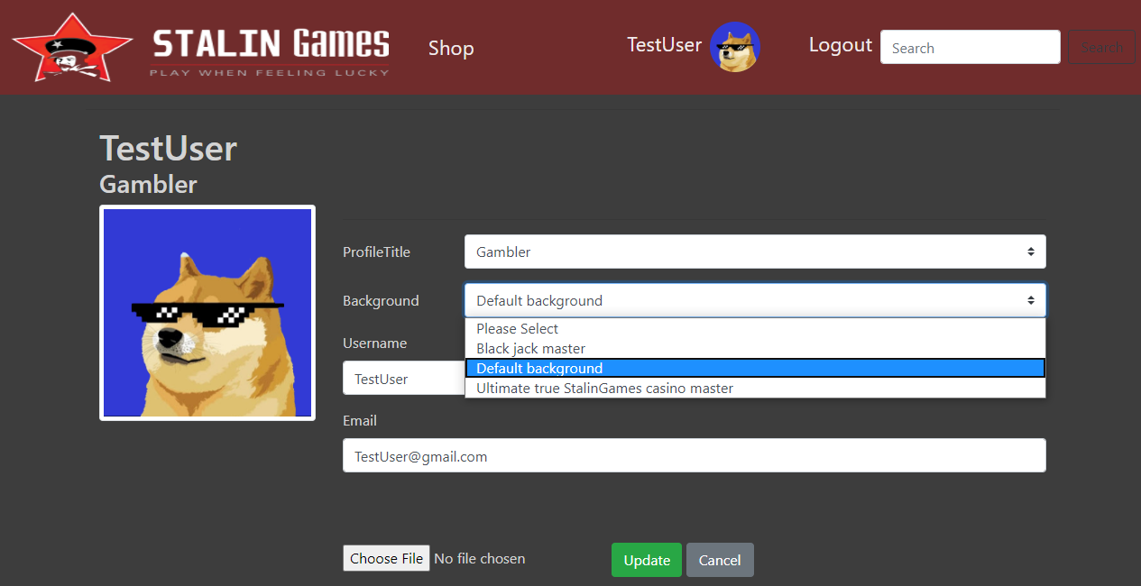Hier kan de gebruiker enkele data aanpassen, zoals zijn email en username. De username en email moeten uniek blijven, dus het programma zal checken of deze al bestaan of niet. Zowel zal de gebruiker het niet kunnen aanpassen. De gebruiker kan hier ook zijn titels en achtergronden wijzigen die hij heeft gekocht in de shop. Zoals u in de foto hierboven kan zien kunnen we via een drop down list de titels en achtergronden wijzigen. We kiezen voor ”Black jack master” en klikken op update. We krijgen dit te zien:

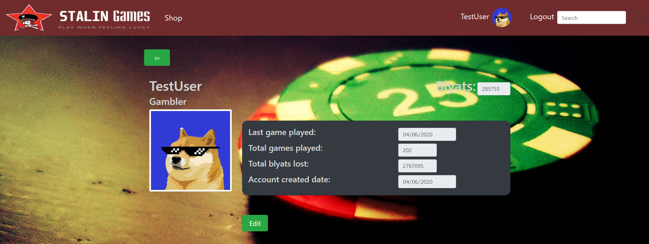

De shop ziet er uit als volgt: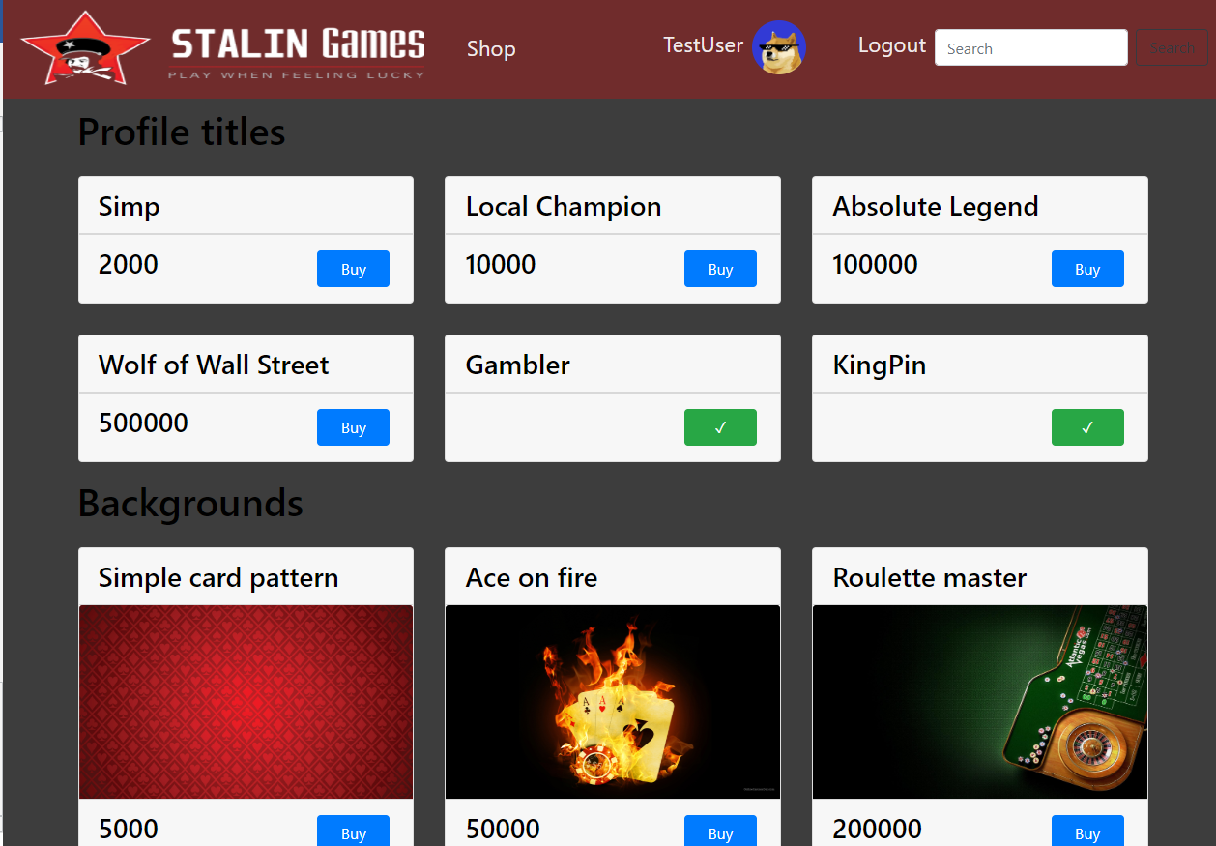Items die de gebruiker al heeft gekocht zullen in plaats van de Buy knop een groene knop met een vinkje hebben.

Als de gebruiker niet genoeg blyats heeft zal er ook een foutboodschap op de website komen.